TUẦN 8 TOÁN 8
MÔN ĐẠI SỐ 8

CHỦ ĐỀ: ÔN TẬP
Tiết 29: LUYỆN TẬP
Bài 1:Tính:
a)
c) (x + 7)² = x² + 2.x.7 + 7² = x² + 14x + 49
d) (x - 2y) (x + 2y) = x² - (2y)² = x² - 4y²
e) Tính nhanh: 97.103
Ta có: 97.103=(100-3).(100+3)=100² - 3² =10000 - 9=9991
Bài 2: Phân tích các đa thức sau thành nhân tử:
a) 15x³ - 5x² + 10x =5x(3x² - x + 2)
b) x² - x = x(x - 1)
c)
d)
e) x² + 6x + 9 – y² = (x² + 6x + 9) – y² = (x + 3)² - y² = (x + 3 – y)(x + 3 + y)

Bài 3: Tìm x, biết:

HƯỚNG DẪN Ở NHÀ
- Ôn lại các kiến thức đã học và xem lại các dạng bài tập đã làm để chuẩn bi kiểm tra giữa kì 1
- Làm thêm các bài tập sau:
Bài 1:Tính:
e) Tính nhanh: 107.93
Bài 2: Phân tích thành nhân tử bằng cách điền vào chỗ trống:
Bài 3: Tìm x, biết:

MÔN HÌNH HỌC 8
CHỦ ĐỀ: ÔN TẬP
Tiết 31: LUYỆN TẬP
PHẦN TRẮC NGHIỆM
Câu 1: Cho tứ giác ABCD như hình vẽ. Tính góc C?
A.
B.
C. .
D.
Câu 2: Cho hình thang cân MNPQ (MN//PQ) . Biết . Tính góc P?
A.
B.
C.
D. .
Câu 3: Hình thang ABCD (AB//CD) có độ dài 2 đáy AB = 8cm, CD = 12cm. Độ dài đường trung bình EF bằng:
A. 10cm.
B. 12cm
C. 16cm
D. 20cm
Câu 4: Cho có M, N lần lượt là trung điểm của DE và DF. Biết DE = 6cm, DF = 8cm, EF = 12cm thì độ dài MN là:
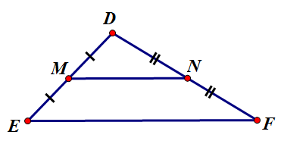
A. 3cm
B. 4cm
C. 6cm.
D. 7cm
Câu 5: Cho vuông tại A, đường trung tuyến AM. Biết AB = 6cm, AC = 8cm, độ dài AM là:
A. 8cm
B. 6cm
C. 5cm.
D. 10cm
Câu 6 :Khẳng định nào sau đây ĐÚNG
A. Hình bình hành là tứ giác có hai cạnh song song
B. Hình bình hành là tứ giác có hai góc bằng nhau
C. Hình bình hành là tứ giác có các cạnh đối song song.
D. Hình bình hành là hình thang có hai cạnh bên bằng nhau

Câu 7: Chọn câu SAI:
A. Tứ giác có hai đường chéo cắt nhau tại trung điểm của mỗi đường là hình bình hành
B. Hình thang có các cạnh đối bằng nhau là hình bình hành
C. Tứ giác có hai cạnh đối song song là hình bình hành.
D. Hình thang có hai cạnh bên song song là hình bình hành
Câu 8. Chọn câu ĐÚNG:
A. Tứ giác ABCD là hình bình hành khi có
B. Tứ giác ABCD là hình bình hành khi có
C. Tứ giác ABCD là hình bình hành khi có hai đường chéo cắt nhau tại O
D. Tứ giác ABCD là hình bình hành khi có và .
Câu 9 :Khẳng định nào sau đây SAI
A. Tứ giác có một góc vuông là hình chữ nhật.
B. Hình bình hành có một góc vuông là hình chữ nhật
C. Hình bình hành có hai đường chéo bằng nhau là hình chữ nhật
D. Hình thang có một góc vuông là hình chữ nhật

Câu 10. Chọn câu ĐÚNG:
A. Tứ giác ABCD là hình chữ nhật khi có và
B. Tứ giác ABCD là hình chữ nhật khi có và
C. Tứ giác ABCD là hình chữ nhật khi có AB=CD; AD=BC; AC=BD.
D. Tứ giác ABCD là hình chữ nhật khi có AB=CD; AB=BC và AC=BD

Câu 11: Cho hình. Phát biểu nào sau đây là ĐÚNG :
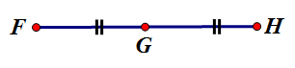
- Hai điểm G và F đối xứng với nhau qua H
- Hai điểm H và F đối xứng với nhau qua G.
- Hai điểm G và H đối xứng với nhau qua F
- Tất cả đều sai
PHẦN TỰ LUẬN
BÀI TẬP: Cho tam giác DEF (DE < DF) có M, N lần lượt là trung điểm của DE và DF.
- Chứng minh tứ giác EMNF là hình thang.
- Lấy K là trung điểm của EF. Chứng minh tứ giác EMNK là hình bình hành.
GIẢI
a). Chứng minh tứ giác EMNF là hình thang
Xét ΔDEF có :
M là trung điểm của DE (gt)
N là trung điểm của DF (gt)
⇒ MN là đường trung bình của ΔDEF
⇒ MN // EF ; MN =
Xét tứ giác EMNF có MN // EF (cmt)
⇒ tứ giác EMNF là hình thang
b). Chứng minh tứ giác EMNK là hình bình hành
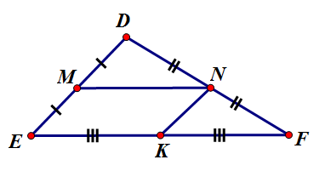
Ta có: ( do K là trung điểm của EF)
⇒ MN = EK ( cùng )
Xét tứ giác EMNK có
MN // EK (do MN // EF và K thuộc EF)
MN = EF (cmt)
⇒ tứ giác EMNF là hình bình hành (dh3)

HƯỚNG DẪN Ở NHÀ
- Ôn lại các kiến thức đã học và xem lại các dạng bài tập đã làm để chuẩn bi kiểm tra giữa kì 1
- Làm thêm bài tập sau:
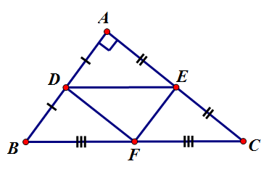
BÀI TẬP:
Cho tam giác ABC vuông tại A, có D và E lần lượt là trung điểm của AB và AC.
a). Chứng minh tứ giác BDEC là hình thang.
b). Lấy F là trung điểm của BC. Chứng minh tứ giác BDEF là hình bình hành.
c). Chứng minh tứ giác AEFD là hình chữ nhật.

Tiết 30 - 32
KIỂM TRA GIỮA KỲ I
TUẦN 8 - Tiết 29,30
CHIẾC LÁ CUỐI CÙNG
(Trích) - O Hen-ri -
I. Đọc – hiểu chú thích
1. Tác giả: SGK / 89
2. Tác phẩm.
- Văn bản là đoạn cuối của truyện ngắn cùng tên.
II. Đọc và tìm hiểu văn bản
1. Nhân vật Cụ Bơ-men :
* Hoàn cảnh:
- Một họa sĩ nghèo, ngoài 60 tuổi, 40 năm mơ ước về một kiệt tác, thường ngồi làm mẫu
->cuộc sống nghèo túng, luôn khao khát tác phẩm kiệt tác.
* Tình cảm:
Sợ sệt nhìn cây thường xuân
-> tấm lòng thương yêu, lo lắng cho Giôn-xi.
* Kiệt tác của cụ :
+ Sinh động, giống như thật
+ Đem lại sự sống cho Giôn-xi
+ Vẽ bằng cả tình thương bao la và lòng hi sinh cao thượng
2. Nhân vật Xiu
- Em thân yêu...
- Kéo mành 1 cách chán nản
-> tình cảm chân thành, nhân hậu, hết lòng thương yêu chăm sóc bạn như một người mẹ, người chị.
3. Nhân vật Giôn-xi :
* Lần kéo mành thứ nhất:
-…cặp mắt thẫn thờ nhìn tấm mành mành xanh kéo xuống….
- thều thào ra lệnh….
-> yếu ớt, gần như cạn kiệt sức sống.
- Đó là chiếc lá cuối cùng…
- Hôm nay nó sẽ rụng thôi và cùng lúc đó thì em sẽ chết.
->chán nản, không còn tin tưởng vào sự sống.
- Không trả lời, tâm hồn đang chuẩn bị cho chuyến đi xa xôi
bí ẩn.
-> tuyệt vọng, không muốn sống.
=> cô gái yếu đuối, tuyệt vọng vừa đáng thương vừa đáng trách.
* Lần kéo mành thứ hai.
- Chiếc lá thường xuân vẫn còn đó.
- Nhìn chiếc lá hồi lâu.
- Em thật là một con bé hư
-> cảm nhận trong chiếc lá mỏng manh, nhỏ nhoi ấy chứa đựng một sức sống mãnh liệt, bền bỉ.
- Cho em xin tí cháo, chút sữa, chiếc gương tay
- em hi vọng sẽ được vẽ vịnh Na-pnơ.
-> nhu cầu sống, tình yêu nghệ thuật hội họa đã trở lại với Giôn-xi.
=> Giôn-xi đã vượt qua được cái chết.
4. Kết cấu đảo ngược tình huống hai lần :
- Cụ Bơ-men khỏe mạnh -> chết
- Giôn-xi bệnh tình trầm trong -> khỏe mạnh
III. Tổng kết
* Ghi nhớ: SGK 90
IV. Luyện tập

Tuần 7 - Tiết 31:

LẬP DÀN Ý CHO BÀI VĂN TỰ SỰ KẾT HỢP VỚI MIÊU TẢ VÀ BIỂU CẢM

I. Dàn ý của bài văn tự sự
1. Tìm hiểu dàn ý của một bài văn tự sự.

* Bài văn: Món quà sinh nhật
- Bố cục: 3 phần.
+MB: từ đầu…trên bàn: tả lại quang cảnh chung ngày sinh nhật.
+TB: Tiếp…không nói: Kể về món quà sinh nhật độc đáo…
+KB: còn lại: Cảm nghĩ của Chinh…
- Sự việc được kể: Trang tổ chức sinh nhật và nhận được món quà đặc biệt: Chùm ổi.
- Người kể chuyện: Trang - ngôi thứ nhất.
- Thời gian, địa điểm xảy ra câu chuyện: ở nhà Trang, vào lúc sinh nhật, trời đã muộn, bạn bè bắt đầu lác đác ra về.
- Nhân vật chính:
+Trang: hồn nhiên vô tư
mạnh mẽ.
+Trinh: hiền lành, nhỏ nhẹ, chu đáo, trầm tĩnh nhút nhát trân trọng tình bạn.
- Tình huống bất ngờ: lúc đầu tâm trạng chờ đợi và ý chê trách cuối cùng là món quà sinh nhật đầy ý nghĩa.

2. Dàn ý bài văn tự sự
- MB: Giới thiệu sự việc
- TB: Kể diễn biến sự việc, kết hợp tả và biểu cảm
- KB: nêu cảm nghĩ

*Ghi nhớ/95

Tiết 32
NÓI QUÁ

I. Nói quá và tác dụng của nói quá
*Ví dụ.
- Đêm tháng năm chưa nằm đã sáng.
Ngày tháng mười chưa cười đã tối.

→Nhấn mạnh tính chất

- Cày đồng đang buổi ban trưa
Mồ hôi thánh thót như mưa ruộng cày

→ Nhấn mạnh sự vất vả của người nông dân.

- Ghi nhớ/102

Các em học sinh chép bài vào vở ( tựa bài học, từ vựng, ngữ pháp, bài tập), riêng đoạn hôi thoại, đoạn văn thì các em không cần phải chép

PERIOD 22 (TIẾT 22)
LESSON 5. LANGUAGE FOCUS
1. Write the past simple form of each verb.
a. run ran d. go went h. ride rode
b. fly flew e. have had i. eat ate
c. take took f. do did j. sit sat
g. be was/ were k. come came
2. Complete the dialogue below. Use the past simple.
a)
Lan: Did you eat bread for breakfast?
Nga: No. I ate noodles.
b)
Ba: How did you get to school?
Nam: I got to school by bicycle./ I rode a bike to school./ I walked to school.
c)
Minh: Where were you last night?
Hoa: I was at home.
d)
Chi: Which subject did you have yesterday?
Ba: I had Maths, Physics, English and Literature.
3. Complete the sentences. Use the prepositions in the table.
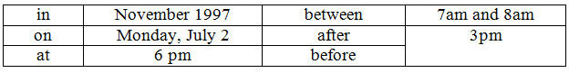
a. I'll see you on Wednesday.
b. I'm going to Laos in January.
c. We must be there between 8.30 and 9.15.
d. The bank closes at 3 pm. If you arrive after 3 pm, the bank will be closed.
e. I'll be home before seven because I want to see the seven o'clock news.
4. Look at the pictures. Complete the dialogue. Use used to and the verbs in the box.
live stay have be
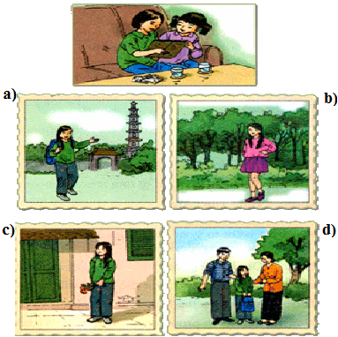
Nga: Where is this? It isn't in Ha Noi.
Hoa: No, it's in Hue. I (0) used to stay there.
Nga: Is that you, Hoa?
Hoa: Yes. I (1) used to have long hair.
Nga: Who is in this photo?
Hoa: That is Loan. She (2) used to be my next-door neighbor.
Nga: Are they your parents?
Hoa: No. They're my aunt and uncle. They (3) used to live in Hue, too.

PERIOD 23 + 24 (TIẾT 23 + 24)

REVISION

- The simple present tense
1. Diễn tả những hành động lặp đi lặp lại hay thói quen
Ví dụ:
I get up at 6 a.m everyday. (Tôi thường thức dậy vào 6 giờ sáng hàng ngày )
2. Miêu tả lịch trình hoặc chương trình (ngụ ý tương lai)
Ví dụ:
+) That film starts at 7.45 p.m (Bộ phim đó bắt đầu vào 7 giờ 45’’ buổi tối )
3. Miêu tả thực tế hoặc sự thực hiển nhiên
Ví dụ:
+) People feel hot in summer. ( Mọi người thường cảm thấy nóng vào mùa hè )
+) The sun rises in the east. ( Mặt trời mọc đằng Đông)
4. Miêu tả các trạng thái ở hiện tại.
Ví dụ:
+) I am hungry. (Tôi đói)
+) I am not happy. (Hiện giờ tôi không vui)
- The simple past tense

1. Cách dùng.
Thì quá khứ đơn được dùng để diễn tả những hành động đã xảy ra và kết thúc trong quá khứ.
Ví dụ: Yesterday, I didn’t do homework. ( Ngày hôm qua tôi đã không làm bài tập về nhà).
2. Các trạng từ nhận biết
yesterday, ago, last month/day/year…. , when ( trong câu kể)
3. Thì quá khứ đơn với động từ “TO BE”

+) S + was/ were…
-) S + was/were + not …
?) Were/ Was + S… ?
- Yes, I/ he/ she/ it + was
- No, I/ he/ she/ it + wasn’t.
- Yes, we/ you/ they + were.
- No, we/ you/ they + weren’t.
4. Thì quá khứ đơn với động từ thường

+) S + V-ed / V2…
-) S + did not + V...
?) Did + S + V…?
- Yes, S + did.
- No, S + did + not.
III. Enough

S + BE (NOT) + ADJ/ADV ENOUGH + (FOR HIM/HER/US…) + TO V…

Cấu trúc với enough được dùng để diễn tả ý: cái gì đủ hoặc không đủ để làm gì.
Ví dụ:
I am tall enough to reach that shelf. (Tôi đủ cao để với tới cái giá đó)
He ran fast enough not to miss the bus.(Anh ta chạy đủ nhanh để không bị lỡ chuyến xe bus đó)
I don’t have enough money to buy that dress. (Tôi không có đủ tiền để mua chiếc váy đó) .

EXERCISE
I. Cho dạng đúng của động từ trong ngoặc ở thì hiện tại đơn.
1. Kangaroos (live)________________ in Australia.
2. Water (freeze)________________ at 0 degree and (boil) at 100 degrees Celsius.
3. The sun (rise)________________ in the east and (set) in the west.
4. Wood (float)________________ on water.
5. Trees (lose)________________ their leaves in autumn.
II. Cho dạng đúng của động từ trong ngoặc ở thì quá khứ đơn.
1. We (have)________________ a good time at the beach yesterday.
2. I (read)________________ an interesting book and then (drink) a cup of hot tea.
3. She (make)________________ her bed and (go) to the bathroom to brush her teeth.
4. Simon (help)________________ his mom clean the floor.
5. She (send)________________ a letter to Steven because she received his letter two days ago.
6. Somebody (call)________________ them when they were in the kitchen.
7. Lina (not feel)________________ good, but she continued to walk for a long distance.
8. When ________________(you, move)________________ to Ho Chi Minh city?
9. Five years ago, she (be)________________ a student at a primary school.
10. They (be)________________ very happy when they saw their lost daughter.
III. Cho dạng đúng của động từ trong ngoặc
My cousin, Peter (have)1________________a dog. It (be)2_______________an intelligent pet with a short tail and big black eyes. Its name (be)3________________Kiki and it (like)4________________eating pork. However, it (never/ bite)5________________anyone; sometimes it (bark)6________________when strange guests visit. To be honest, it (be)7________________very friendly. It (not/ like)8________________eating fruits, but it (often/ play)9________________with them. When the weather (become)10________________bad, it (just/ sleep)11________________in his cage all day. Peter (play)12________________with Kiki every day after school. There (be)13________________many people on the road, so Peter (not/ let)14________________the dog run into the road. He (often/ take)15________________Kiki to a large field to enjoy the peace there. Kiki (sometimes/ be)16________________naughty, but Peter loves it very much.
IV. Combine each sentences into a new one, using “adj + enough + to V”:
1. She is old. She can work by herself.
__________________________________________________________________________.
2. The boy is intelligent. He can understand you.
__________________________________________________________________________.
3. Mai is good. She can pass the examination.
__________________________________________________________________________.
4. The girl is not clever. She cannot mend this shirt.
__________________________________________________________________________.
5. This machine is not powerful. It cannot plough the hard soil.
__________________________________________________________________________.
6. Your sister was clever. She could do this exercise in a few minutes.
__________________________________________________________________________.
7. Peter is very ill. He must see the doctor.
__________________________________________________________________________.
8. Mary is not old. She cannot do that work.
__________________________________________________________________________.
9. We were not early. We could not see the first part of the play.
__________________________________________________________________________.
10. The children were very eager. They started playing without me.
__________________________________________________________________________.
11. He is tall. He can play volleyball.
__________________________________________________________________________.
12. My sister is old. She can drive a car.
__________________________________________________________________________.
13. She is beautiful and intelligent. She can become Miss World.
__________________________________________________________________________.
14. Mr Robinson isn’t rich. He can’t buy a house.
__________________________________________________________________________.
15. The worker is clever. He can make fine things from wood.
__________________________________________________________________________.
ÂM NHẠC 8
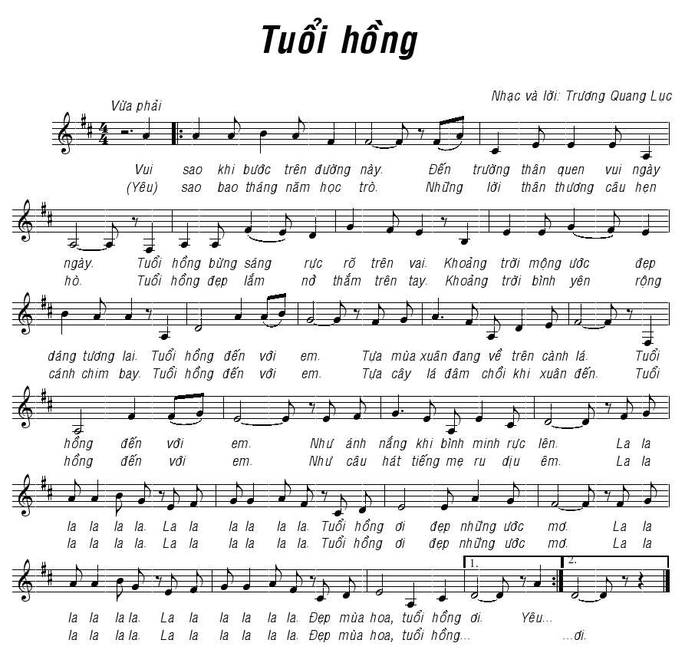

HƯỚNG DẪN HỌC SINH TỰ HỌC MÔN HÓA HỌC 8
(Đối với học sinh không thể học tập trực tuyến)
Tiết 15, 16:CHỦ ĐỀ SỰ BIẾN ĐỔI CHẤT – PHẢN ỨNG HÓA HỌC
B. PHẢN ỨNG HÓA HỌC
I. PHIẾU HƯỚNG DẪN HỌC SINH TỰ HỌC
Hoạt động 1: Đọc tài liệu và thực hiện các yêu cầu sau

1. Định nghĩa | 2. Diễn biến của phản ứng hóa học
- Nêu lại định nghĩa hiện tượng hóa học.  - Vậy quá trình biến đổi từ chất này thành chất khác trong hiện tượng hóa học được gọi là gì?  - Chất ban đầu trước khi biến đổi gọi là gì?Chất mới được tạo thành sau biến đổi gọi là gì?  - Phương trình chữ là gì? | Vẽ hình 2.5 trang 48 SGK vào vở và cho biết:  - Trước phản ứng, những nguyên tử nào liên kết với nhau?  - Sau phản ứng, những nguyên tử nào liên kết với nhau?  - Trong quá trình phản ứng, số nguyên tử H cũng như số nguyên tử O có giữ nguyên không?  - Các phân tử trước và sau phản ứng có giữ nguyên không?  Từ đó rút ra kết luận về diễn biến của phản ứng hóa học
3. Khi nào phản ứng hóa học xảy ra? | 4. Làm thế nào nhận biết có phản ứng hóa học xảy ra?
- Đọc sách giáo khoa và cho biết khi nào phản ứng hóa học xảy ra? | - Dựa vào những dấu hiệu nào để nhận biết đã có phản ứng hóa học xảy ra và có chất mới tạo thành?
Hoạt động 2: Kiểm tra, đánh giá quá trình tự học
Bài tập 1: Ghi lại phương trình chữ cho các hiện tượng hóa học sau:
- Hòa tan vôi sống (canxi oxit) vào nước ta thu được nước vôi trong (canxi hidroxit)
- Đốt cháy dây magie trong khí oxi thu được chất rắn màu trắng là magie oxit
- Lưu huỳnh cháy trong bình chứa khí oxi cho ngọn lửa chói sáng có màu xanh tạo ra khói màu trắng mùi hắc (khí lưu huỳnh đioxit)
- Khí bioga (thành phần chính là khí metan) cháy tạo ra khí cacbonic và hơi nước
- Lên men rượu etylic (trong điều kiện có khí oxi) ta thu được giấm ăn (axit axetic) và nước.
Bài tập 2: Nếu vô ý để giấm (axit axetat) đổ lên nền gạch đá hoa (trong thành phần có chất canxi cacbonat) ta sẽ quan sát thấy có bọt khí sủi lên.
- Dấu hiệu nào cho thấy đã có phản ứng hóa học xảy ra?
- Viết phương trình chữ của phản ứng, biết rằng sản phẩm là các chất calcium acetat, nước và khí cacbon đioxit (carbon dioxide)
Bài tập 3: Nước vôi (có chất calcium hydroxide) được quét lên tường một thời gian sau đó sẽ khô và hóa rắn (chất rắn là canxi cacbonat)
- Dấu hiệu nào cho thấy đã có phản ứng hóa học xảy ra?
- Viết phương trình chữ của phản ứng, biết rằng có chất khí cacbon đioxit (chất này có trong không khí) tham gia vào phản ứng và sản phẩm ngoài chất rắn còn có nước (chất này bay hơi)

NỘI DUNG GHI BÀI
CHỦ ĐỀ
SỰ BIẾN ĐỔI CHẤT – PHẢN ỨNG HÓA HỌC
B. PHẢN ỨNG HÓA HỌC
I. ĐỊNH NGHĨA:
Phản ứng hóa học là quá trình biến đổi từ chất này thành chất khác.
-Biểu diễn phản ứng hóa học bằng phương trình chữ theo sơ đồ:
Tên các chất tham gia Tên các sản phẩm
-Vd: phương trình chữ:
Lưu huỳnh (sulfur) + sắt (iron) iron (II) sulfide
Đường than + nước
Trong quá trình phản ứng, lượng chất tham gia giảm dần, lượng chất sản phẩm tăng dần
II. DIỄN BIẾN CỦA PHẢN ỨNG HÓA HỌC:
Trong các phản ứng hóa học, chỉ có liên kết giữa các nguyên tử thay đổi làm cho phân tử chất này biến đổi thành phân tử chất khác.
III. KHI NÀO PHẢN ỨNG HÓA HỌC XẢY RA ?
Điều kiện xảy ra phản ứng là:
-Các chất tham gia phải tiếp xúc với nhau.
- Cần đun nóng để khơi mào cho phản ứng xảy ra.
-Một số phản ứng cần có nhiệt độ và chất xúc tác
IV. LÀM THẾ NÀO NHẬN BIẾT CÓ PHẢN ỨNG HÓA HỌC XẢY RA?
Dấu hiệu nhận biết phản ứng xảy ra: dựa vào dấu hiệu có chất mới tạo thành.(như sủi bọt khí , tạo chất kết tủa , thay đổi màu sắc , tỏa nhiệt , phát sáng …)

SINH HỌC 8
Phần ghi bài vào vở ở cuối File

BÀI 15: ĐÔNG MÁU VÀ NGUYÊN TẮC TRUYỀN MÁU
I/ Đông máu
Em hãy đọc thông tin SGK tr 48 để trả lời các câu hỏi sau:
?1. Sự đông máu có ý nghĩa gì đối với sự sống của cơ thể?
?2. Trình bày quá trình đông máu.
?3. Tiểu cầu đóng vai trò gì trong quá trình đông máu?

II/ Các nguyên tắc truyền máu
?4. Em hãy kể tên các nhóm máu.
?5. Khi truyền máu, chúng ta cần chú ý điều gì?

BÀI 16: TUẦN HOÀN MÁU VÀ LƯU THÔNG BẠCH HUYẾT
I/ Tuần hoàn máu
Em hãy quan sát hình 16.1/ tr 51 SGK để trả lời các câu hỏi sau:
?1. Kể tên các bộ phận trong hệ tuần hoàn máu.
?2. Mô tả đường đi của máu trong vòng tuần hoàn nhỏ (vòng tuần hoàn có máu đi qua phổi). Gợi ý: bắt đầu từ tâm thất phải và kết thúc ở tâm nhỉ trái, máu đi qua các bộ phận nào?
?3. Từ câu trả lời 2, em hãy cho biết vai trò của vòng tuần hoàn nhỏ.
?4. Mô tả đường đi của máu trong vòng tuần hoàn lớn (vòng tuần hoàn có máu đi qua phần trên và phần dưới cơ thể). Gợi ý: bắt đầu từ tâm thất trái và kết thúc ở tâm nhỉ phải, máu đi qua các bộ phận nào?
?5.Từ câu trả lời 4, em hãy cho biết vai trò của vòng tuần hoàn lớn.
?6. Phân biệt vai trò của tim và hệ mạch trong sự tuần hoàn máu.

II/ Lưu thông bạch huyết
?7. Em hãy quan sát hình 16.2/tr 52 và phần thông tin trang 52 SGK, em hãy cho biết các thành phần của hệ bạch huyết.
?8. Em hãy tham khảo thông tin trang 53 SGK và cho biết hệ bạch huyết có vai trò gì đối với cơ thể?

---------------------------------

PHẦN GHI BÀI VÀO VỞ

BÀI 15: ĐÔNG MÁU VÀ NGUYÊN TẮC TRUYỀN MÁU
I/ Đông máu
- Đông máu giúp bảo vệ cơ thể chống mất máu.
- Tiểu cầu tham gia vào quá trình tạo ra búi tơ máu. Búi tơ máu ôm giữ các tế bào máu, tạo thành khối máu đông, bịt kín vết thương.

II/ Các nguyên tắc truyền máu
Khi truyền máu cần làm xét nghiệm trước để
- Lựa chọn loại máu truyền cho phù hợp, tránh bị tai biến.
- Tránh bị nhận máu nhiễm các tác nhân gây bệnh.

BÀI 16: TUẦN HOÀN MÁU VÀ LƯU THÔNG BẠCH HUYẾT
I/ Tuần hoàn máu
- Hệ tuần hoàn máu gồm tim và hệ mạch, tạo thành vòng tuần hoàn lớn và vòng tuần hoàn nhỏ.
- Vòng tuần hoàn nhỏ dẫn máu qua phổi, giúp máu trao đổi khí O₂ và CO₂.
- Vòng tuần hoàn lớn dẫn máu qua tất cả các tế bào của cơ thể để thực hiện sự trao đổi chất.

II/ Lưu thông bạch huyết
Hệ bạch huyết và hệ tuần hoàn thực hiện chu trình luân chuyển môi trường trong cơ thể và tham gia bảo vệ cơ thể.

--------HẾT-------
VẬT LÝ 8 – TUẦN 7 +8
GỢI Ý HƯỚNG DẪN HỌC SINH NGHIÊN CỨU
THỜI GIAN: TIẾT 7,8 (TUẦN 7,8)
CHỦ ĐỀ 5. LỰC MA SÁT
A. TÌM HIỂU BÀI:
NỘI DUNG TÌM HIỂU | YÊU CẦU HỌC SINH  HS ĐỌC SÁCH TÀI LIỆU DẠY HỌC VẬT LÝ 8 – CHỦ ĐỀ 6
Hoạt động 1:  Tìm hiểu thế nào là lực ma sát | HS đọc thông tin ở HĐ 1 và trả lời câu hỏi dựa theo gợi ý của sách TLDH  Khi xe chuyển động, ngoài lực kéo, còn có các lực khác tác dụng lên xe, như lực cản của mặt đường. Chính lực cản này đã khiến xe chuyển động ………….. rồi……………… khi không còn lực kéo.  Người ta còn gọi lực cản này là lực ma sát của mặt đường.  Thông báo: Các lực cản trở chuyển động của 1 vật, tạo ra bởi những vật tiếp xúc với nó, được gọi là lực ma sát.
Hoạt động 2  Tìm hiểu một số loại lực ma sát thường gặp. | 1. Tìm hiểu lực ma sát trượt  HS đọc HĐ 2 – thực hiện thí nghiệm tại nhà và trả lời câu hỏi bằng cách điền từ vào phần gợi ý.  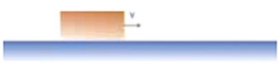  Thí nghiệm: Đặt khối gỗ hình hộp trên mặt bàn, dùng tay đẩy mạnh khối gỗ, sau khi rời khỏi tay khối gỗ tiếp tục chuyển động trên mặt bàn.  Sau khi rời khỏi tay, khối gỗ chuyển động như thế nào? Vì sao khối gỗ lại chuyển động như vậy?  Khối gỗ chuyển động trượt………… rồi………do lực cản của ….………. Lực cản này được gọi là lực ma sát trượt giữa khối gỗ với mặt bàn   Vậy lực ma sát trượt sinh ra khi nào?  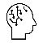Em hãy lấy 1 số ví dụ trong cuộc sống có sự xuất hiện của ma sát trượt.  2. Tìm hiểu lực ma sát lăn    HS đọc HĐ 3 – thực hiện thí nghiệm tại nhà và trả lời câu hỏi bằng cách điền từ vào phần gợi ý.  Thí nghiệm: Đặt hòn bi trên mặt bàn nằm ngang. Dùng tay búng nhẹ viên bi, để viên bi lăn trên mặt bàn.  Viên bi chuyển động như thế nào? Vì sao viên bi lại chuyển động như vậy?  Viên bi chuyển động lăn…………… rồi………….do lực cản của………. Lực cản này được gọi là lực ma sát lăn giữa viên bi với mặt bàn.  Vậy lực ma sát lăn sinh ra khi nào?  Em hãy lấy 1 số ví dụ trong cuộc sống có sự xuất hiện của ma sát lăn.  HS đọc HĐ 4 – tìm hiểu, trả lời và nêu nhận xét.    Trong đời sống một số loại bàn có chân được gắn bánh xe. Các bánh xe này có khóa là một cần gạt. Em hãy đẩy hoặc kéo loại bàn này di chuyển trên mặt sàn trong hai trường hợp: mở khóa để bánh xe lăn được trên mặt sàn và đóng khóa để bánh xe bị giữ chặt không lăn mà chỉ trượt trên mặt sàn.  Trường hợp đóng cần gạt của bánh xe, kéo bàn này di chuyển trên mặt sàn, mặt sàn tác dụng lực ma sát nào lên bàn?  Trường hợp mở khóa cần gạt của bánh xe để bánh xe lăn trên mặt sàn, kéo bàn này di chuyển trên mặt sàn, mặt sàn tác dụng lực ma sát nào lên bàn?  Trường hợp nào ta đẩy bàn di chuyển dễ dàng hơn? Từ đó, em hãy so sánh độ lớn của lực ma sát trong hai trường hợp.  Thông thường, với cùng một vật nặng và mặt tiếp xúc, độ lớn của lực ma sát lăn …………. hơn nhiều so với độ lớn của lực ma sát trượt.  3. Tìm hiểu lực ma sát nghỉ    HS đọc HĐ 5 – quan sát thí nghiệm và trả lời câu hỏi  Thí nghiệm: Một cái tủ được đặt nằm yên trên mặt sàn. Một người tác dụng lực đẩy vào tủ nhưng tủ không di chuyển.  Vì sao có lực đẩy mà tủ vẫn nằm yên trên mặt sàn, lực nào đã xuất hiện để tạo ra các lực cân bằng tác dụng lên tủ?  Vậy lực ma sát nghỉ xuất hiện khi nào?  Em hãy lấy 1 số ví dụ trong cuộc sống có sự xuất hiện của ma sát nghỉ.
Hoạt động 3  Tìm hiểu tác dụng của lực ma sát trong cuộc sống | 1. Tác dụng có lợi của lực ma sát  HS đọc HĐ 6 – tìm hiểu và trả lời  - Bóp mạnh thắng xe, cục gôm thắng giữ chặt bánh xe đạp khiến bánh xe ngừng quay và trượt trên mặt đường. Lực ma sát trượt giúp xe nhanh chóng chuyển động chậm dần và ngừng lại. Khi đó, tác dụng của ma sát trượt là có lợi hay có hại?  - Khi gắn bánh xe vào vật trượt, ta dễ dàng kéo vật di chuyển trên đường. Lực ma sát trượt thay thế bằng ma sát lăn. Khi đó ma sát lăn là có lợi hay có hại?. Khi xe cộ chuyển động trên đường, tác dụng quan trọng của bánh xe là chuyển động gì?  Em hãy lấy 1 số ví dụ trong cuộc sống cho thấy tác dụng có lợi của lực ma sát.  2. Tác dụng có hại của lực ma sát  HS đọc HĐ 7 – tìm hiểu và trả lời  - Khi dùng cưa để cưa gỗ, ma sát trượt giữa mặt gỗ và mặt lưỡi cưa cản trở chuyển động của cưa, khi đó ma sát trượt là có lợi hay có hại? Trong trường hợp này, người ta làm giảm ma sát trượt bằng cách nào?  - Lực đạp xe nhỏ hơn khi ta bơm bánh xe căng hay khi bánh xe mềm? Ma sát lăn cản trở chuyển động lăn lớn khi ta bơm bánh xe căng hay bánh xe mềm? Giảm tác dụng có hại của ma sát lăn trong trường hợp này bằng cách nào?  HS đọc phần chú ý trong sách TLDH.
Hoạt động 4  Vận dụng | HS trả lời câu hỏi vận dụng trong HĐ8

B. NỘI DUNG BÀI HỌC (HỌC SINH GHI BÀI VÀO VỞ)
CHỦ ĐỀ 5. LỰC MA SÁT
- Thế nào là lực ma sát
Các lực cản trở chuyển động của 1 vật, tạo ra bởi những vật tiếp xúc với nó, được gọi là lực ma sát.
- Các loại lực ma sát thường gặp
- Lực ma sát trượt
Lực ma sát trượt sinh ra khi một vật trượt trên bề mặt vật khác.
Ví dụ:
- Lực ma sát lăn
Lực ma sát lăn sinh ra khi 1 vật lăn trên bề mặt vật khác.
Ví dụ:
Nhận xét: Thông thường, với cùng 1 vật nặng và cùng mặt tiếp xúc, độ lớn của lực ma sát lăn nhỏ hơn nhiều so với độ lớn của lực ma sát trượt
- Lực ma sát nghỉ
Lực ma sát nghỉ giữ cho vật không bị trượt hoặc lăn khi vật chịu tác dụng của lực khác.
Ví dụ:
- Tác dụng của lực ma sát trong cuộc sống
1. Tác dụng có lợi của lực ma sát (Sách TLDH/44)
2. Tác dụng có hại của lực ma sát (Sách TLDH/45)
Chú ý: Các bề mặt tiếp xúc mềm, nhám, sần sùi có lực ma sát lớn, các bề mặt cứng, trơn, láng có lực ma sát nhỏ.
IV. Vận dụng :
HĐ 8. Ổ bi ra đời cách đây gần 150 năm, đã góp phần quan trọng cho sự phát triển của khoa học và công nghệ. Nhờ có ổ bi gắn giữa bánh xe với trục bánh xe, khi xe chuyển động, ma sát lăn sinh ra có độ lớn nhỏ hơn ma sát trượt, giúp xe chuyển động nhanh về phía trước.

THẮC MẮC CỦA HỌC SINH
Trường:THCS TÂN TIẾN:
Lớp:……………… Họ tên học sinh: ………………………
Môn học | Nội dung học tập | Câu hỏi của học sinh
VẬT LÝ 8 |  | 1……………………………………………………….  …………………………………………………………  2.……………………………………………………….  …………………………………………………………
1……………………………………………………….
…………………………………………………………
2.……………………………………………………….
…………………………………………………………
1……………………………………………………….
…………………………………………………………
2.……………………………………………………….

BÀI TẬP.
1. Khi đi xe đạp, lực ma sát giữa bánh xe và mặt đường là ma sát gì? Có lợi hay có hại?
2. Khi đi, ma sát giữa chân và mặt đường là ma sát gì? Có lợi hay có hại?
3. Khi mài dao, ma sát ma sát đá mài và dao là ma sát gì? Có lợi hay có hại?
4. Khi xe bị sa lầy, dù có tăng ga, rồ máy nhưng xe vẫn không lên được. Vậy lúc này thiếu hay thừa ma sát? Làm cách nào để xe có thể lên được ?

NỘI DUNG BÀI GHI GDCD 8
TUẦN 8 TIẾT 8 CHỦ ĐỀ : PHÁP LUẬT VÀ KỈ LUẬT NƯỚC CHXHCN VIỆT NAM ( T4 )

I .ĐẶT VẤN ĐỀ :
II. NỘI DUNG BÀI HỌC
9. Trách nhiệm của học sinh
- Thường xuyên tự giác thực hiện đúng những quy định của nhà trường,cộng đồng và Nhà nước
- Tôn trọng pháp luật góp phần cho xã hội ổn định, bình yên
III. BÀI TẬP ( làm các bài tập sau )
Bài 1: Các quy định của pháp luật là thước đo hành vi của mọi người, có tính phổ biến chung, được áp dụng nhiều lần trong phạm vi rộng lớn thể hiện đặc điểm nào của pháp luật ?
Bài 2 (trang 59 sgk Giáo dục công dân 8): Em hãy cho biết tại sao nhà trường phải có nội quy. Biện pháp để đảm bảo cho nội quy được thực hiện ? Nếu không có nội quy thì trường học sẽ ra sao ? Hãy hình dung nhà trường như một xã hội thu nhỏ và thử tưởng tượng một xã hội không có pháp luật thì sẽ như thế nào. Giải thích vì sao mọi công dân phải nghiêm chỉnh chấp hành pháp luật.
Bài 4 (trang 59 sgk Giáo dục công dân 8): Hãy so sánh sự giống và khác nhau giữa đạo đức và pháp luật về cơ sở hình thành ; tính chất, hình thức thể hiện và các phương thức bảo đảm thực hiện.
CHUẨN BỊ Ở NHÀ
Học bài NDBH phần 7,8,9
Làm bài tập 1,3 sgk trang 59
Sưu tầm 1 số câu ca dao ,tục ngữ nói về tình bạn
Tuần 8
Tiết 15,16
Bài 10: TRUNG QUỐC CUỐI THẾ KỈ XIX ĐẦU THẾ KỶ XX

I Trung Quốc bị các nước đế quốc chia xẻ
- Trung Quốc là một quốc gia rộng lớn, đông dân, nhiều tài nguyên khoáng sản, sớm trở thành mục tiêu xâm lược của các nước đế quốc.
-Từ năm 1840 - 1842 thực dân Anh đã tiến hành cuộc chiến tranh thuốc phiện biến Trung Quốc từ nước phong kiến độc lập thành nước nửa thuộc địa nửa phong kiến.
-Sau chiến tranh thuốc phiện các nước đế quốc từng bước xâu xé Trung Quốc.
II. Phong trào đấu tranh của nhân dân Trung Quốc cuối thế kỉ XIX đầu thế kỉ XX.
Tên phong trào | Thời gian | Người lãnh đạo | Kết quả, ý nghĩa
Cuộc vận động Duy Tân | 1894-1895 | KhangHữu Vi và Lương Khải Siêu | Thất bại
Phong trào Nghĩa Hòa Đoàn | Cuối tk XIX- đầu tk XX | Lực lương nông dân | Thất bại
III. Cách mạng Tân Hợi (1911)
-Giai cấp tư sản Trung Quốc ra đời cuối thế kỉ XIX.
-Tôn Trung Sơn là lãnh tụ của phong trào cách mạng theo khuynh hương dân chủ cách mạng tư sản ở Trung Quốc.
-Tháng 8-1905 Tôn Trung Sơn đề ra học thuyết Tam Dân
*Nguyên nhân:
9-5-1911 Chính quyền Mãn Thanh trao quyền kinh doanh đường sắt cho các nước đế quốc, bán rẻ quyền lợi dân tộc, sự kiện này đã châm ngòi cho cách mạng Tân Hợi.
*Diễn biến,kết quả:
10/10/1911 Các mạng Tân Hợi bùng nổ và giành thắng lợi ở miền Nam và miền Trung TQ
29/12/1911 thành lập Trung hoa dân Quốc Tôn Trung Sơn làm tổng thống
2-1912 Tôn Trung Sơn nhường Viên Thế Khải làm tổng thống. CM chấm dứt.
*Ý nghĩa : Cách mạng Tân hợi là 1 cuộc cách mạng dân chủ tư sản, đã lật đổ chế độ phong kiến thành lập Trung Hoa Dân Quốc .Tạo điều kiện cho CNTB phát triển ở TQ. Có ảnh hưởng đối với phong trào giải phóng dân tộc ở châu Á trong đó có Việt Nam.
Hạn chế:Không nêu vấn đề đánh đuổi đế quốc, không tích cực chống phong kiến đến cùng, không giải quyết vấn đề ruộng đất cho nhân dân ./.
Bài 11: CÁC NƯỚC ĐÔNG NAM Á CUỐI THẾ KỈ XIX ĐẦU THẾ KỶ XX
I. Quá trình xâm lược của chủ nghĩa thực dân ở các nước ĐNÁ
* Nguyên nhân:
- Các nước tư bản cần thị trường, thuộc địa mà Đông Nam Á là vùng chiến lược quan trọng, lại giàu tài nguyên, chế độ phong kiến đang suy yếu,...
* Từ nửa sau TK XIX, các nước tư bản phương Tây đẩy mạnh xâm lược ĐNÁ:
- Anh chiếm Mã Lai, Miến Điện ;
- Pháp chiếm Việt Nam, Lào, Cam-pu-chia;
- Tây Ban Nha rồi Mỹ chiếm Phi-líp-pin;
- Hà Lan , Bồ Đào Nha chiếm In-đô-nê-xi-a;
- Xiêm (nay là Thái Lan) là nước duy nhất ở ĐNÁ vẫn còn giữ được độc lập, nhưng cũng trở thành vùng đệm của Anh, Pháp.
=>Như vậy đến cuối thế kỉ XIX - đầu thế kỉ XX, hầu hết các nước Đông Nam Á thành thuộc địa phụ thuộc của các đế quốc phương Tây.
II. Phong trào đấu tranh giải phóng dân tộc
- In-đô-nê-xi-a từ cuối thế kỷ XIX, nhiều tổ chức yêu nước của tri thức tư sản tiến bộ ra đời. Năm 1905, các tổ chức công đoàn thành lập và bắt đầu quá trình truyền bá chủ nghĩa Mác, chuẩn bị cho sự ra đời của Đảng cộng sản (1920).
- Phi- Líp-pin, cuộc cách mạng 1896-1898, do giai cấp tư sản lãnh đạo chống thực dân Tây Ban Nha giành thắng lợi, thành lập nước cộng hòa Phi-líp-pin nhưng ngay sau đó bị Mỹ thôn tính.
- Cam-pu-chia khởi nghĩa do A-cha Xoa lãnh đạo ở TaKeo (1863-1866), khởi nghĩa của nhà sư Pu-côm-bô (1866-1867), có liên kết với nhân dân Việt Nam gây cho Pháp nhiều khó khăn.
- Lào, năm 1901, Pha-ca-đuốc lãnh đạo nhân dân ở Xa-van-na-khét tiến hành cuộc đấu tranh vũ trang. Cùng năm đó, cuộc khởi nghĩa ở cao nguyên Bô-lô-ven bùng nổ, lan sang cả Việt Nam, gây khó khăn cho thực dân Pháp trong quá trình cai trị, đến năm 1907 mới bị dập tắt.
- Việt Nam :phong trào Cần Vương bùng nổ và qui tụ thành nhiều cuộc khởi nghĩa lớn (1885-1896) phong trào nhân dân Yên Thế do Hoàng Hoa Thám lãnh đạo, kéo dài 30 năm (1884-1913) cũng gây nhiều khó khăn cho thực dân Pháp,…
* Nguyên nhân thất bại: Thực dân phương Tây đang mạnh. Chế độ phong kiến suy yếu không lãnh đạo được phong trào đấu tranh. Phong trào thiếu tổ chức, đường lối và lực lượng lãnh đạo.
* Nhận xét: Phong trào phát triển liên tục, rộng khắp, thu hút nhiều tầng lớp nhân dân tham gia. Đấu tranh bằng nhiều hình thức nhưng chủ yếu là đấu tranh vũ trang.

--------------------------------------

DẶN DÒ

Học bài :
Bài 10 – phần III. Cách mạng Tân Hợi (1911)
Chuẩn bị tiết sau:
Đọc bài 12- SGK/ 66-69 và trả lời câu hỏi bằng cách gạch dưới trong SGK
Phần I.
- Nhật Bản nửa sau thế kỷ XIX ntn?
- Cuộc Duy tân Minh Trị được tiến hành trên những lĩnh vực nào? Nội dung cải cách cụ thể?
Cuộc duy tân mang lại kết quả, ý nghĩa to lớn như thế nào ?

-Nêu tính chất cuộc cải cách Minh trị ?Vì sao nói cuộc cải cách Minh Trị là một cuộc cách mạng tư sản?
Phần II.
- Nêu những biểu hiện chủ yếu chứng tỏ Nhật chuyển sang giai đoạn chủ nghĩa đế quốc?
- Theo em chủ nghĩa đế quốc Nhật Bản mang đặc điểm gì?
TUẦN 8
Bài 14: BẢN VẼ NHÀ
- Khái niệm:
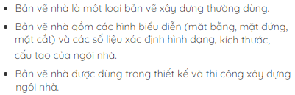
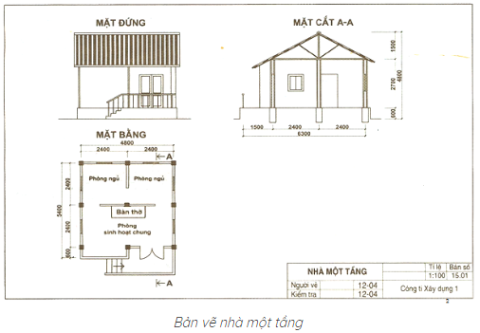
- Nội dung của bản vẽ nhà
- Hình biểu diễn
- Mặt bằng:Là hình chiếu mặt bằng của ngôi nhà, diễn tả vị trí, kích thước các tường,vách,cửa đi, cửa sổ và các đồ đạc khác…

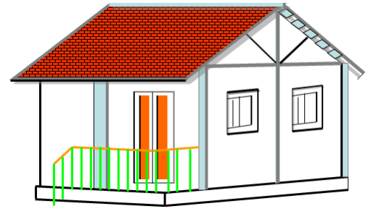
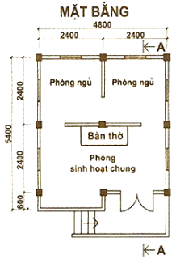

b) Mặt đứng: Là hình chiếu vuông gốc mặt ngoài của ngôi nhà lên MP chiếu đứng và chiếu cạnh, diễn tả hình dáng bên ngoài ngôi nhà gồm có mặt chính và mặt bên, mặt sau,...

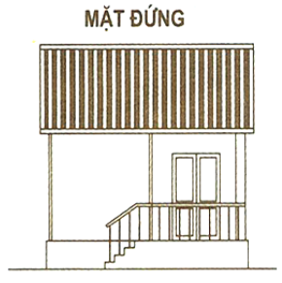

c) Mặt cắt: Là hình cắt có MP cắt// hình chiếu đứng hoặc chiếu cạnh diễn tả các bộ phận kích thước của ngôi nhà theo chiều cao (Cao tường, cao mái, cao cửa,...)

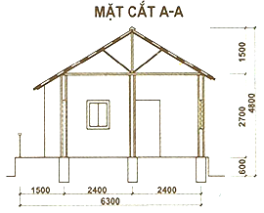
- Kí hiệu quy ước các bộ phận của ngôi nhà

Bảng 15.1 Kí hiệu quy ước một số bộ phận của ngôi nhà

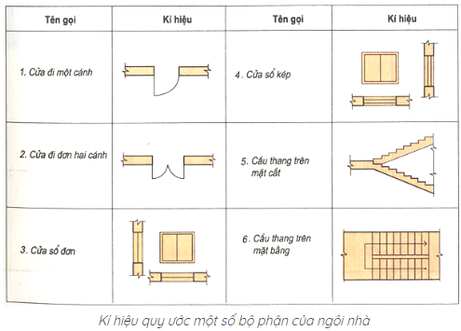

VI. ĐỌC BẢN VẼ NHÀ:

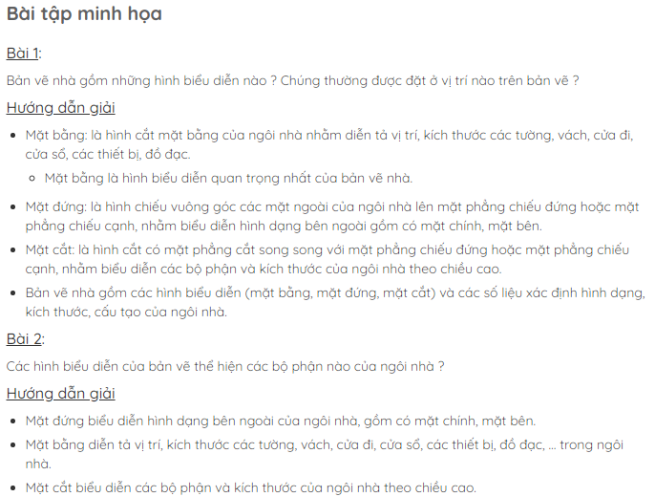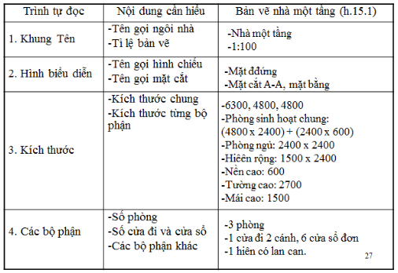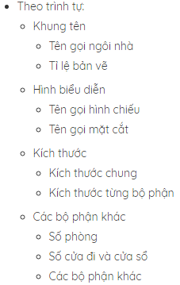

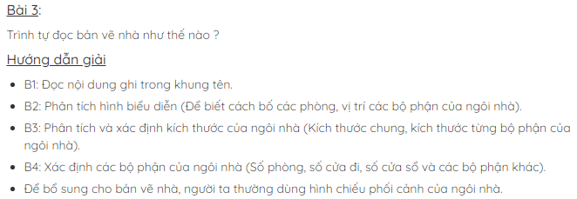
Mỹ thuật 8 Tuần 8,9 – Tiết 8,9
Bài 8 - 9

ĐỀ TÀI NHÀ GIÁO VIỆT NAM

- TÌM VÀ CHỌN NỘI DUNG ĐỀ TÀI
- Có thể vẽ được các tranh về tài như sau: Mít tinh kỷ niệm, tặng hoa điểm 10 cho thầy cô giáo, sinh hoạt văn nghệ, thể thao chào mừng, ca múa hát tập thể,…
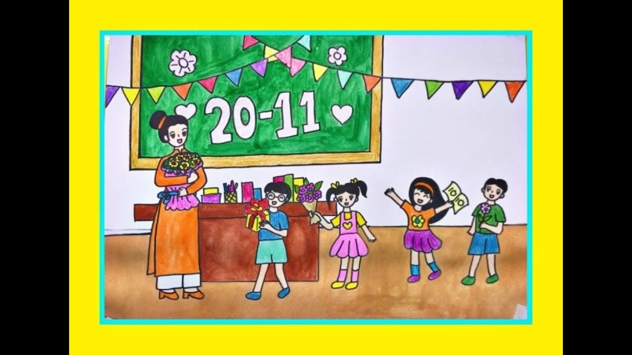
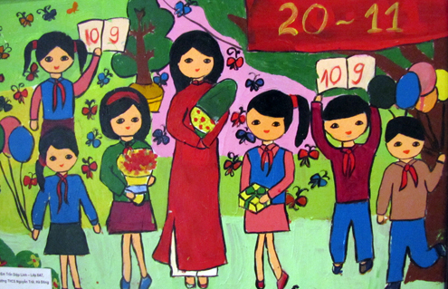

- CÁCH VẼ TRANH
- B1: Tìm bố cục (phác mảng chính, phụ)
- B2: Vẽ hình vào mảng
- B3: Vẽ chi tiết
- B4: Vẽ màu.
- THỰC HÀNH
- Hoàn thành baì vẽ vẽ bằng vật liệu mà em có.
- Dặn dò: chuẩn bị bài “Mỹ thuật Việt Nam từ 1954 đến 1975”

KẾ HOẠCH BÀI HỌC
LỚP 8
TUẦN 8
CHỦ ĐỀ : CHẠY NGẮN XUẤT PHÁT THẤP 60M (Tiết 5 – 6)
NỘI DUNG
Tiết 5: Giai đoạn về đích
Bài tập bổ trợ: Động tác đạp sau
Tiết 6: Hoàn chỉnh kỹ thuật
I. Mục tiêu bài học
1.Kiến thức:
- Củng cố lại kiến thức, kĩ năng các giai đoạn trong chạy cự li ngắn.
- Luyện tập hoàn thiện kĩ thuật các động tác bổ trợ chạy ngắn.
2. Về năng lực
2.1. Năng lực chung:
- Tự chủ và tự học: Tự tìm hiểu các động tác động tác đứng mặt, đứng vai, đứng lưng - hướng chạy xuất phát.
- Giao tiếp và hợp tác: Biết phân công, hợp tác trong nhóm để thực hiện các nội dung bài học.
2.2. Năng lực đặc thù:
- Năng lực chăm sóc sức khỏe: Biết thực hiện vệ sinh sân tập, thực hiện vệ sinh cá nhân để đảm bảo an toàn trong tập luyện.
- Năng lực vận động cơ bản: Biết quan sát tranh, tự khám phá bài và quan sát động tác làm mẫu của giáo viên để tập luyện.
3. Về phẩm chất
Bài học góp phần bồi dưỡng cho học sinh các phẩm chất cụ thể:
- Nghiêm túc, tích cực trong tập luyện và hoạt động tập thể.
- Tích cực tham gia các trò chơi vận động, bổ trợ khéo léo.
- Đoàn kết giúp đỡ bạn bè trong quá trình tập luyện.
II. Địa điểm – Phương tiện
- Địa điểm: tại nhà học sinh.
- Phương tiện:
+ Giáo viên: kế hoạch bài học gửi về nhà cho học sinh.
+ Học sinh: trang phục thể thao, kế hoạch bài học do giáo viên gửi về.
III. Phương pháp và hình thức tổ chức dạy học:
- Phương pháp dạy học chính: sử dụng tài liệu, tranh ảnh gửi về nhà cho học sinh.
- Hình thức dạy học chính: giáo viên hướng dẫn gián tiếp thông qua kế hoạch bài học, giáo viên trình bày nội dung bao gồm hình ảnh, tài liệu cho học sinh thực hiện tại nhà.
IV. Nội dung bài học:
Tiết 5
GIAI ĐOẠN VỀ ĐÍCH
Giai đoạn về đích bắt đầu khi còn cách đích khoảng 5 – 10m. Nhiệm vụ của giai đoạn này là gắng hết sức để chạy với tốc độ cao nhất về đích, nhanh chóng dùng ngực hoặc vai đánh đích, không nhảy chạm đích. Qua đích xong không dừng lại đột ngột, mà chạy giảm dần tốc độ trong 10 – 15m rồi mới dừng lại.
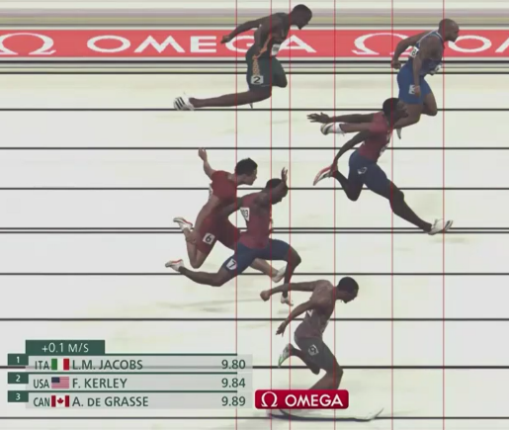
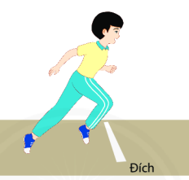

Lưu ý:
Việc hoàn thành cự ly chạy ngắn chỉ được tính khi có 1 bộ phận ở thân trên chạm vào mặt phẳng có vạch đích nên ở những bước chạy cuối, người chạy cần chủ động gập thân trên về trước để chạm ngực vào đích. Bên cạnh đó thì có thể chạm đích bằng vai hoặc là kết hợp giữa gập thân trên dồn về trước và xoay thân.
BÀI TẬP BỔ TRỢ : ĐỘNG TÁC CHẠY ĐẠP SAU:
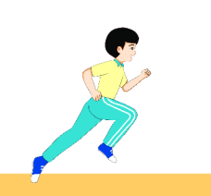
“Chạy đạp sau” tạo ra được lực đẩy chủ yếu để đưa cơ thể về trước.
Thực hiện:
Khi chạy cần đạp sau mạnh (tích cực) đúng góc độ (góc đạp sau: góc giữa cẳng chân với mặt đường chạy; để chạy càng nhanh, góc độ đạp sau càng phải nhỏ) và đúng hướng (hướng thẳng về phía trước, không phải là hướng sang 2 bên hoặc khép vào trong).
Bài tập này cường điệu hoá động tác đạp sau trong khi chạy. Kết thúc đạp sau, cơ thể bay về trước ở tư thế chân sau duỗi thẳng hết các khớp (gối và cổ chân), đùi chân trước song song với mặt đường chạy, 2 tay đánh so le với chân.
Bài tập này cũng được dùng để phát triển sức mạnh đạp sau. Có sức mạnh đạp sau tốt sẽ hạn chế được sự giảm sút độ dài bước chạy khi cơ thể đã mệt mỏi.
Tiết 6
HOÀN CHỈNH KỸ THUẬT
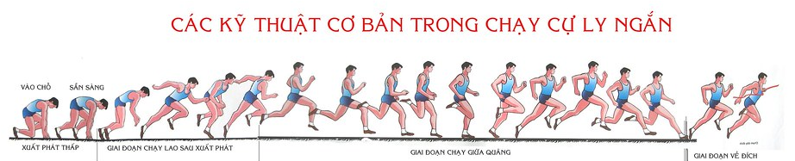

GIAI ĐOẠN XUẤT PHÁT THẤP:

Các động tác kĩ thuật xuất phát thực hiện theo 3 hiệu lệnh “Vào chỗ” – “Sẵn sàng” – “Chạy !”.

Hiệu lệnh “Vào chỗ”:
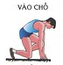
Khi nghe hiệu lệnh “Vào chỗ”, VĐV thực hiện lần lượt các động tác:
+ Đi từ vị trí chuẩn bị vào đứng trước hai bàn đạp (nếu thuật chân trái thì đứng bên phải và ngược lại).
+ Chống hai tay lên đường chạy (không chạm vào vạch xuất phát), đặt một chân thuận vào bàn đạp trước, chân còn lại vào bàn đạp sau.
+ Quỳ gối chân sau lên mặt đường, thu hai tay về, chỉnh lại hướng hai bàn chân và thân cho thẳng với hướng chạy.
+ Chống hai tay vào sát mép sau vạch xuất phát: Hai ngón tay cái hướng vào nhau, khoảng cách giữa hai đầu ngón tay cái bằng vai, nác ngóc tay còn lại khép lại. Vai hơi nhô về trước, hai mũi chân tiếp đất, trọng tâm cơ thể rơi vào khoảng giữa hai tay và đầu gối, mặt hơi cúi, mắt nhìn vào đương chạy cách vạch xuất phát khoảng 2 – 3m.
Hiệu lệnh “Sẵn sàng”:
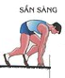
Từ từ nâng mông lên cao bằng hoặc hơn vai một chút đồng thời đẩy trọng tâm ra trước dồn nhiều lên hai tay, hai bàn chân áp vào bàn đạp và tập trung chú ý nghe hiệu lệnh tiếp theo. Các động tác cần thực hiện nhịp nhàng, không giật cục, căng thẳng.
Hiệu lệnh “Chạy !”
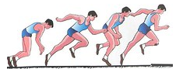
Đạp chân sau vào bàn đạp rồi bước về trước một bước hợp lí, đồng thời hai tay rời khỏi mặt đường chạy sau đó tay cùng bên với chân sau đánh mạnh ra sau, tay kia đánh mạnh ra trước. Tiếp theo, đạp chân trước vào bàn đạp rồi bước về trước, tay cùng bên đánh ra sau, tay khác bên đánh ra trước. Động tác của hai tay ở bước đầu tiên rất quan trọng, giúp cho VĐV giữ được thăng bằng.
GIAI ĐOẠN CHẠY LAO:
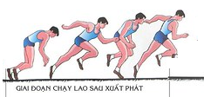
Giai đoạn chạy lao bắt đầu ngay khi hai chân rời khỏi bàn đạp, khi vận động viên bước những bước chạy đầu tiên (khoảng 10 – 15m):
Đặc điểm:
- Độ dài và tần số bước chạy tăng dần. Thời kỳ đạp sau của bước chạy phải hết sức tích cực.
- Hai tay đánh ăn nhịp với bước chạy, góc độ giữa cẳng tay và cánh tay lúc đầu hơi rộng táy đó gần lại và chủ yéu đánh khủy tay ra phía sau để giúp cho bước chạy về trước được dễ dàng.
- Nâng dần thân người, đến cuối giai đoạn chạy lao, thân ngả ra trước khoảng 80 độ.
- Bước đầu tiên được bắt đầu bằng việc duỗi thẳng hoàn toàn của chân đạp sau khỏi bàn đạp trước và việc nâng đùi đồng thời của chân kia lên. Và tích cực bằng việc hạ chân xuống dưới, thân người ở tư thế gấp sau mỗi bước chạy chuyển động về trước tăng lên và độ gấp của thân người giảm đi, thân trên được nâng lên dần dần và khi tốc độ đạt cực đại thì thân người ở tư thế bình thường và chuyển sang giai đoạn chạy giữa quãng.
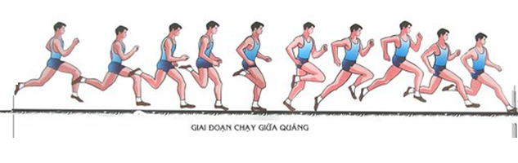
GIAI ĐOẠN CHẠY GIỮA QUÃNG:

- Kết thúc giai đoạn chạy lao sau xuất phát đến khi cách đích 15 – 20m là giai đoạn chạy giữa quãng.
- Nhiệm vụ: Duy trì tốc độ cao đã đạt được ở kết thúc chạy lao (mà không phải tiếp tục tăng tốc độ chạy). Trong giai đoạn này, kỹ thuật chạy khá ổn định.
- Từ chạy lao sau xuất phát chuyển sang chạy giữa quãng phải liên tục, tự nhiên không có những thay đổi đột ngột, trên toàn bộ cự li cần phải chạy thả lỏng không có những căng thẳng thừa.
- Bước chạy là khâu chủ yếu của kỹ thuật chạy trên đường bằng, gồm hai giai đoạn chống và chuyển. Trong giai đoạn chống người thực hiện đạp sau tạo điều kiện chuyển thân về trước.
- Giai đoạn chạy giữa quãng quyết định đến thành tích chạy. Giai đoạn chạy giữa quãng chiếm quãng đường dài nhất, kỹ thuật chạy giữa quãng ổn định nhất, cho phép người chạy phát huy tốt nhất tốc độ của mình để đạt thành tích cao.
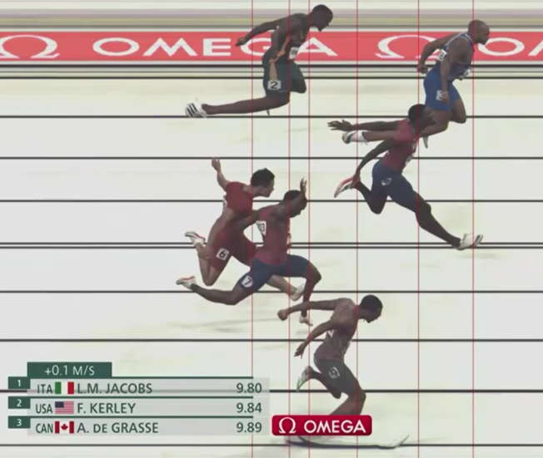
GIAI ĐOẠN VỀ ĐÍCH

- Giai đoạn về đích bắt đầu khi còn cách đích khoảng 5 – 10m. Nhiệm vụ của giai đoạn này là gắng hết sức để chạy với tốc độ cao nhất về đích, nhanh chóng dùng ngực hoặc vai đánh đích, không nhảy chạm đích. Qua đích xong không dừng lại đột ngột, mà chạy giảm dần tốc độ trong 10 – 15m rồi mới dừng lại.
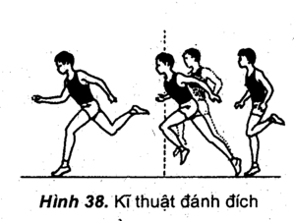
Lưu ý:
Việc hoàn thành cự ly chạy ngắn chỉ được tính khi có 1 bộ phận ở thân trên chạm vào mặt phẳng có vạch đích nên ở những bước chạy cuối, người chạy cần chủ động gập thân trên về trước để chạm ngực vào đích. Bên cạnh đó thì có thể chạm đích bằng vai hoặc là kết hợp giữa gập thân trên dồn về trước và xoay thân.
V. Phần kết thúc :
1. Thả lỏng, phục hồi:
- Rũ tay, chân.
- Rung, lắc bắp cẳng chân.
2. Tự học tại nhà:
- Học sinh xem hướng dẫn và tập luyện mỗi ngày.

